

Guía didáctica del profesor

¿De dónde viene la comida?
Agricultura y pesca

Biotecnología

Fase 2

(edad 8-11 años)
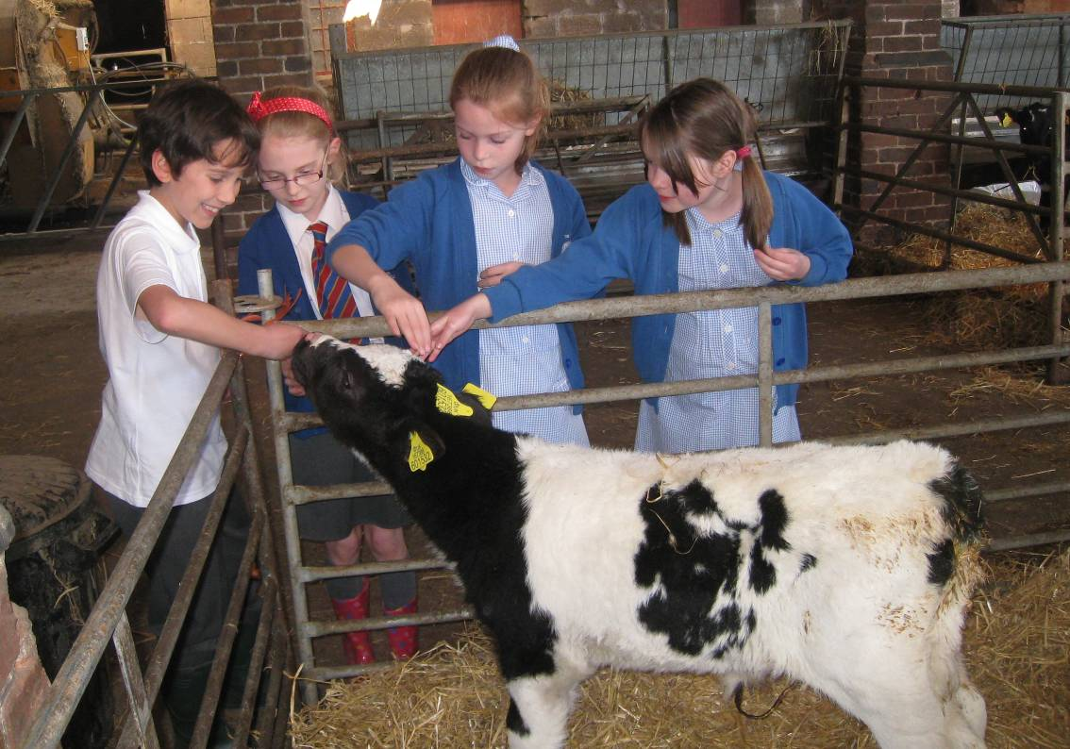



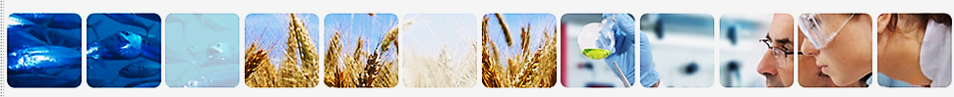

Contenidos

La guía para el profesor ofrece notas didácticas y sugiere recursos que puedan ayudar a los
alumnos a aprender sobre:

- Agricultura y pesca
(producción, procesado, seguridad, sostenibilidad, bienestar animal)

- Biotecnología
(tradicional, moderna y futura)

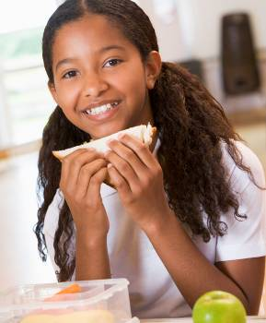
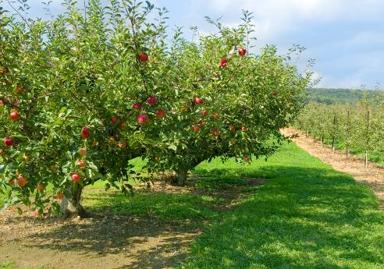
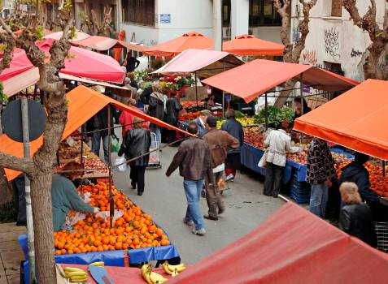

División y notas sobre las lecciones

Este documento está dividido en dos secciones principales: una es la agricultura y la otra la biotecnología.

Cada una de ellas describe lo que los alumnos aprenderán y los recursos con los que se cuenta. También hay notas sobre las lecciones.

Pregunta | Aprendizaje | Recursos
¿De dónde viene la comida? | Conocer los pasos básicos a partir de la producción del alimento, desde la granja a la mesa | Tarjetas de imágenes de alimentos  Ficha de trabajo de la granja a la mesa
¿Dónde se producen los alimentos? | Saber que los alimentos se cultivan, se pescan y se crían en Europa y en el resto del mundo  Saber que los alimentos producidos dependen del clima, recursos y otros factores | Tarjetas de productos europeos  Etiquetas de tarjetas de productos europeos  Hoja informativa de alimentos
¿Cómo almacenamos nuestros alimentos de forma segura? | Ser conscientes de que existen sistemas para una producción y procesado seguros de los alimentos en toda Europa  Saber que es importante almacenar, preparar y cocinar los alimentos de una forma segura e higiénica | PowerPoint sobre Cómo almacenamos nuestros alimentos de forma segura  Ficha de trabajo de alimentación segura
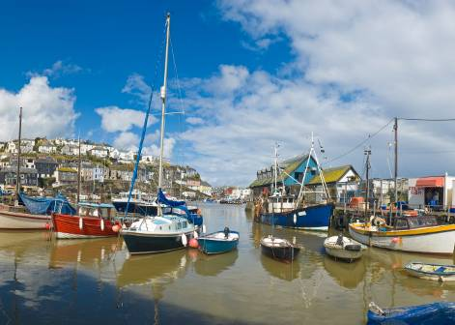
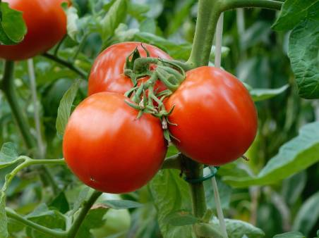
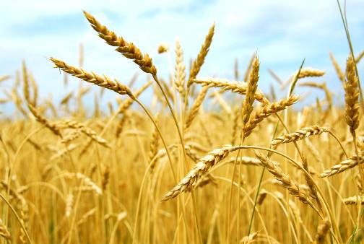
Agricultura y pesca

¿De dónde viene la comida?
Aprendizaje | Notas didácticas
Conocer los pasos básicos a partir de la producción del alimento, desde la granja a la mesa | Mostrarles a los niños las cuatro tarjetas con imágenes de alimentos.  Hablar sobre cada alimento:  - ¿De qué está hecho el alimento?  - ¿De dónde vienen esos ingredientes?  - ¿Cómo se han preparado los ingredientes para crear ese alimento?  Por ejemplo: Pasta  - Harina y huevos  - La harina viene del trigo y los huevos de la gallina  - Se mezclan la harina y los huevos y se amasa la masa obtenida; se le da forma y se cuece.  Darles a los niños la ficha de trabajo de la granja a la mesa y pedirles que investiguen un poco más y que anoten los ingredientes y procesos que tienen lugar a la hora de elaborar uno de los alimentos de las imágenes.

¿Dónde se producen los alimentos?
Aprendizaje | Notas didácticas
Saber que los alimentos se cultivan, se pescan y se crían en Europa y en el resto del mundo  Saber que los alimentos producidos dependen del clima, recursos y otros factores | Explicarles que todos nuestros alimentos deben ser producidos para nosotros. Las plantas tienen que cultivarse y los animales (incluyendo los peces) tienen que ser pescados y criados.  Mostrarles a los niños las tarjetas de productos europeos y preguntarles si estos fueron cultivados, criados o pescados. Pedirles a los niños que digan los países de lo que creen que vienen esos alimentos y que expliquen sus respuestas.  (Etiquetas de tarjetas de productos europeos muestran dónde se produjeron los alimentos, dónde están disponibles y dónde deberían necesitarse.)  Poner a los niños en parejas y entregarles a cada una de ellas, una o dos tarjetas de productos europeos. Pedirles que investiguen el alimentos que les haya tocado:  - ¿Dónde fue cultivado, criado o pescado el alimento?  - ¿Por qué fue cultivado, criado o pescado en ese lugar?  Entregarles a los niños la hoja informativa de alimentos para ayudarles a organizar su investigación. Pedirles a los niños que pongan en común con el resto de la clase lo que han encontrado.  Hablar sobre los factores que afectan al lugar donde se cultiva o se produce el alimento; ej. el clima.  Ampliación/deberes:  Pedirles a los niños que investiguen sobre los alimentos que se producen en su zona.

¿Cómo almacenamos nuestros alimentos de forma segura?

Aprendizaje | Recursos de aprendizaje
Ser conscientes de que existen sistemas para una producción y procesado seguros de los alimentos en toda Europa  Saber que es importante almacenar, preparar y cocinar los alimentos de una forma segura e higiénica | Mostrar el PowerPoint de Cómo almacenamos nuestros alimentos de forma segura y hablar sobre cómo sucede esto en cada proceso desde su viaje desde la granja hasta la mesa.  - En la granja  - Transporte  - Tiendas y supermercados  - En casa  - Cuando se prepara, se come o se bebe  Darles a los niños la ficha de trabajo de alimentación segura para que la completen. Tendrán que pensar en un alimento y saber cómo se almacena de forma segura desde la granja hasta la mesa durante todos los pasos del proceso. Puedes sugerirles que elijan entre uno de los siguientes:  - leche  - huevos  - lechuga  - fresas  Ampliación/deberes:  Pedirles a los niños que miren las etiquetas de algunos de los alimentos que tienen en casa.  ¿Encuentran información (etiquetas) que digan cómo se ha almacenado el alimento de forma segura, ej. control de calidad, bienestar animal, trazabilidad, códigos de producción (fecha y hora de producción), fecha de caducidad, instrucciones de almacenamiento?

Biotecnología

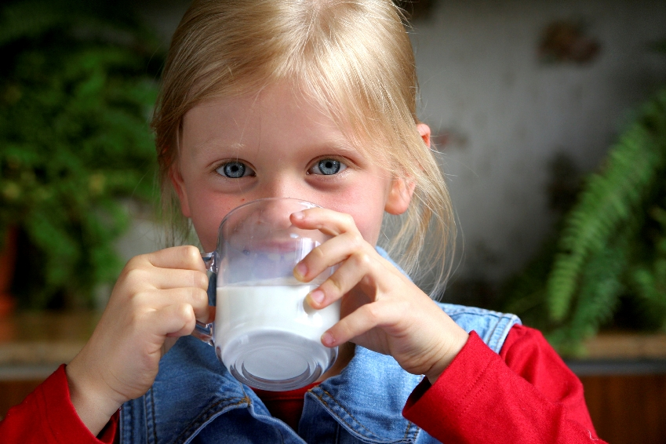
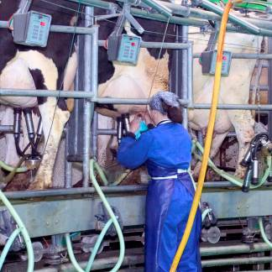
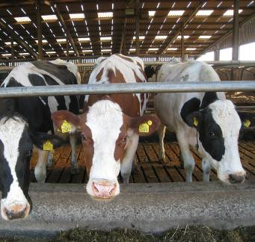
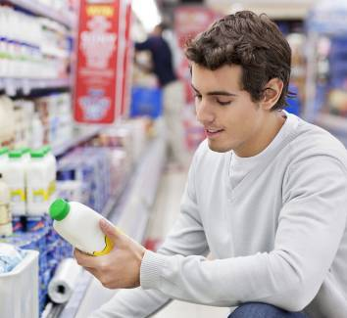

Pregunta | Aprendizaje | Recursos
¿Qué es la biotecnología? | Conocer los usos tradicionales de la biotecnología; ej. hacer yogur, pan o queso  Conocer y tener experiencia práctica en las diferentes características de una categoría de alimentos | PowerPoint sobre biotecnología  Guía de actividad de la levadura  Receta del pan  Ficha de trabajo de cómo hacer yogur
¿Cómo puede utilizarse la biotecnología hoy en día y cómo se hará en el futuro? | Presentar el uso de las aplicaciones modernas y futuras de la biotecnología | Ficha de trabajo de la biotecnología

¿Qué es la biotecnología?

Aprendizaje | Notas didácticas
Conocer los usos tradicionales de la biotecnología; ej. hacer yogur, pan o queso  Conocer y tener experiencia práctica en las diferentes características de una categoría de alimentos | Enseñarles a los niños el PowerPoint de la Biotecnología para presentarles el concepto (utilizar seres vivos para crear algo útil).  Mostrarles el experimento de la levadura; en la Guía de actividad de la levadura hay instrucciones. Esta actividad demuestra cómo la levadura produce un gas que es el que hace que el pan suba.  Los niños pueden realizar la actividad (a), (b) o ambas para reforzar su comprensión de la aplicación práctica de la biotecnología.  - Permitirles a los niños que hagan pan siguiendo la Receta del pan.  - Pedirles que investiguen sobre cómo se hace el yogur y que reflejen los pasos en la Ficha de trabajo de cómo hacer yogur.  Debatir el papel de la biotecnología en la producción del yogur.  ¿Cómo puede utilizarse la biotecnología hoy en día y cómo se hará en el futuro?

How can biotechnology be used now and in the future?

Aprendizaje | Notas didácticas
Presentar el uso de las aplicaciones modernas y futuras de la biotecnología | Resumir con la ayuda de los niños algunos de los métodos en los que se utiliza la biotecnología; por ejemplo, para hacer pan, queso y yogur.  Preguntarles si conocen otros métodos en los que se utiliza la biotecnología.  Pedirles a los niños que investiguen sobre otros métodos en los que se utiliza la biotecnología para elaborar alimentos y métodos que puedan utilizarse en el futuro.  Pueden utilizar la ficha de trabajo de biotecnología.

